# Wat wil ik zien op jullie blad:

* Bij elke oefening de woorden: gegevens, uitwerking en antwoord.
* Je moet niet de vraag overschrijven gewoon het nummertje is goed.
* Als er wordt gevraagd om te cijferen of tussenstappen te schrijven dan doe je dat.

1. Bereken aan de hand van deze gegevens hoeveel keer de grootte van België exact in de grootte van de plasticsoep geraakt. Je mag hiervoor je rekenmachine gebruiken. Je schrijft wel elke tussenstap op die je maakt. Rond af op twee decimalen.

Gegevens:

Uitwerking:

Antwoord:

1. Van de 8,3 miljard plastic in de wereld, is er maar 1,3 miljard gerecycleerd. Hoeveel procent van het plastic in de wereld is er gerecycleerd? Je moet bij deze oefening cijferen. Rond af op twee decimalen.

Gegevens:

Uitwerking:

Antwoord:

1. Hoeveel plastic wegwerpflessen worden er per dag wereldwijd verkocht? Je mag hiervoor je rekenmachine gebruiken. Je schrijft wel elke tussenstap op die je maakt. Rond af op nul decimalen.

Gegevens:

Uitwerking:

Antwoord:

1. Hoeveel wegwerpflessen per dag worden er dan gerecycleerd? Je mag hiervoor je rekenmachine gebruiken. Rond af op nul decimalen.

Gegevens:

Uitwerking:

Antwoord:

# Bijlage 1: hulpfiche

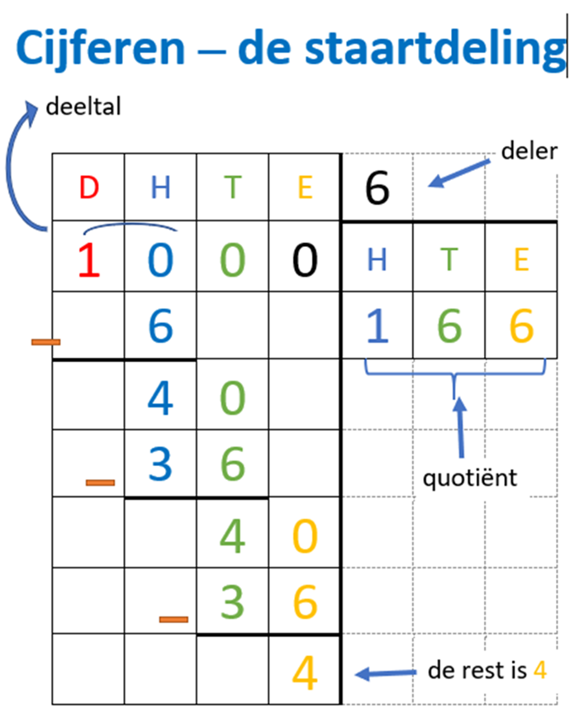

# Bijlage 2: poster

